EVALUASI WAKTU SIKLUS MENGGUNAKAN METODE MKJI
1997 (Studi Kasus Simpang Empat Macan Lindungan Kota Palembang)

Felly Misdalena^{1 ,}Hariman Alfaritzie²

Universitas Teknokrat Indonesia, Universitas Tridinanti

Fellymisdalena@gmail.com

Abstract
The Macan Lindungan intersection in Ilir Barat I sub-district is a type 424 signalized intersection (4 arms, 2 minor road lanes and 4 3 major road lanes) with quite heavy traffic volume. But as time goes by and the number of vehicles continues to increase, traffic problems will arise. The emergence of traffic problems tends to result in traffic disorder. In this research, the author raised the topic of Cycle Time Evaluation Using the 1997 MKJI Method (Case Study of the Simpang Empat Macan Protected City of Palembang).The results of the analysis of intersection performance using the 1997 MKJI method, obtained a degree of saturation value of <0,85 at the four of intersection legs. The average delay value at the Macan Lindungan signalized intersection is 69.65 in the service level category E, with information about forced traffic flow (congested and continuous queues). The results of manual calculations on the new cycle time, by changing the cycle time to 110 seconds from the previous 163 seconds.

Keywords: Signalized Intersection, Cycle Time, MKJI 1997, Level of Service, Intersection

Abstrak
Simpang Macan Lindungan Kecamatan Ilir Barat I merupakan simpang bersinyal tipe 424 (4 lengan, 2 lajur jalan kecil dan 4 3 lajur jalan besar) dengan volume lalu lintas yang cukup padat. Seiring berjalannya waktu dan jumlah kendaraan yang terus bertambah maka akan timbul permasalahan lalu lintas. Timbulnya permasalahan lalu lintas cenderung mengakibatkan gangguan lalu lintas. Dalam penelitian kali ini penulis mengangkat topik Evaluasi Waktu Siklus Menggunakan Metode MKJI 1997 (Studi Kasus Kota Lindung Simpang Empat Macan Palembang). Hasil analisis kinerja persimpangan dengan metode MKJI 1997, diperoleh nilai derajat kejenuhan <0,85 pada keempat kaki simpang. Nilai rata-rata tundaan pada simpang bersinyal Macan Lindungan sebesar 69,65 berada pada tingkat pelayanan kategori E, dengan informasi arus lalu lintas terpaksa (antrian padat dan terus menerus). Hasil perhitungan manual pada waktu siklus baru dengan mengubah waktu siklus menjadi 110 detik dari sebelumnya 163 detik.

Kata Kunci: Simpang Bersinyal, Waktu Siklus, MKJI 1997, Tingkat Pelayanan, Persimpangan

To cite this article:
Authors. (Year). Title of the article. Jurnal of English Language Teaching and Learning, Vol(1), Page-Page.

PENDAHULUAN (11 PT)
Transportasi merupakan salah satu masalah yang besar yang kita hadapi. Bagaimana tidak, fasilitas-fasilitas yang ada sudah tidak mendukung lagi karena para pengguna kendaraan sudah semakin banyak. Bagian jalan yang sering menimbulkan permasalahan lalu lintas biasanya terjadi pada persimpangan yang merupakan tempat sumber konflik lalu lintas yang rawan terhadap kecelakaan dikarenakan terdapat pergerakan lalu lintas menerus dan saling memotong kendaraan dengan kendaraan lainnya dan mencakup pergerakan perputaran mengakibatkan terjadinya gangguan lalu lintas.
Persimpangan merupakan tempat pertemuan kendaraan dari berbagai arah. Dengan meningkatnya pertumbuhan penduduk dan perekonomian maka diikuti pula dengan meningkatnya jumlah pengguna jalan. Volume lalu lintas yang terus meningkat akan menyebabkan persimpangan yang merupakan titik kritis dari sistem lalu lintas kendaraan yang bertemu dari berbagai arah tidak mampu melayani kebutuhan yang meningkat tersebut. Maka dari itu diperlukan pengaturan lalu lintas atau rambu-rambu lalu lintas yang terencana dengan baik. Pengaturan lalu lintas pada simpang bersinyal pada umumnya. Simpang Macan Lindungan yang berada di kecamatan Ilir Barat I merupakan persimpangan bersinyal tipe 424 (4 lengan, 2 lajur jalan minor dan 4 lajur jalan mayor) dengan volume lalu lintas yang cukup padat.
Persimpangan ini berada di kawasan pusat kota dan dapat menghubungkan ke empat jalan utama antara lain, Macan Lindungan, Soekarno Hatta, Alamsyah Ratu Prawiranegara dan ke Parameswara. Pada penelitian ini, analisis data menggunakan acuan Manual Kapasitas Jalan Indonesia (MKJI) 1997 yang menghasilkan data terhadap kinerja simpang bersinyal antara lain kapasitas, derajat kejenuhan, tundaan, dan peluang antrian serta tingkat pelayanan simpang. Dari perhitungan tersebut akan mendapatkan hasil analisis data kinerja simpang yaitu hasil kondisi eksisting.
Berdasarkan hal-hal di atas, maka perlu rasanya dilaksanakan perencanaan dan pengendalian lampu lalu lintas pada simpang empat Macan Lindungan, guna meminimalisir kemacetan yang terjadi pada simpang tersebut, serta menjadikan dasar penulis untuk memilih judul Evaluasi Waktu Siklus Menggunakan Metode MKJI 1997. (Studi Kasus Simpang Empat Macan Lindungan Kota Palembang)".

Rumusan Masalah
Berdasarkan latar belakang yang ada, maka permasalahan yang diangkat dalam penelitian ini adalah sebagai berikut :
1. Bagaimana tundaan lalu lintas pada simpang empat Macan Lindungan berdasarkan MKJI 1997 pada kondisi eksisting?
2. Berapakah waktu siklus baru untuk mengurangi tundaan pada simpang Macan Lindungan?

Tujuan Penelitian
Tujuan dari penelitian ini berdasarkan rumusan masalah dapat dijabarkan sebagai berikut:
1. Untuk mengetahui seberapa besar tundaan yang terjadi pada simpang empat Macan Lindungan.
2. Untuk mendapatkan waktu siklus baru agar dapat mengurangi tundaan lalu lintas menggunakan perhitungan manual.

Batasan Penelitian
Agar tidak terjadi perluasan masalah dan penelitian ini lebih berfokus pada rumusan masalah, maka perlu diberikan batasan masalah sebagai berikut:
1. Observasi yang dilakukan hanya pada persimpangan jalan Macan Lindungan – Soekarno Hatta – Alamsyah Ratu Prawiranegara – Parameswara kota Palembang.
2. Penelitian ditujukan untuk mengetahui waktu siklus lampu lalu lintas jalan pada persimpangan tersebut.
3. Prosedur perhitungan untuk tingkat kinerja berdasarkan Manual Kapasitas Jalan Indonesia (MKJI) 1997.

Manfaat Penelitian
Melalui penelitian ini diharapkan dapat menghasilkan manfaat antara lain:
1. Menambah pengetahuan dalam hal kinerja simpang bersinyal.
2. Memberikan gambaran informasi tentang kondisi simpang Macan Lindungan pada saat ini (eksisting).

TELAAH PUSTAKA (bisa disatukan ke dalam PENDAHULUAN)
Pengertian Simpang
Persimpangan adalah simpul pada jaringan jalan dimana jalan-jalan bertemu dan lintasan kendaraan berpotongan. Persimpangan merupakan tempat yang rawan terhadap kecelakaan karena terjadinya konflik antara kendaraan dengan kendaraan lainnya, ataupun kendaraan dengan pejalan kaki. Oleh karena itu, persimpangan merupakan aspek penting dalam pengendalian lalu lintas. Umumnya suatu persimpangan jalan yang sebidang merupakan bagian yang sukar dan rumit dari suatu sistem jalan raya. Di sinilah terjadi sebagian besar pertemuan kendaraan dan pejalan kaki, yang selalu menyebabkan keterlambatan, kecelakaan dan kemacetan.
Persimpangan sebidang (maksudnya terletak dalam satu daratan, dan bukan simpang susun) dapat saja dikendalikan oleh lampu lalu lintas, persimpangan yang demikian dikenal sebagai persimpangan berlampu-lalu lintas. Namun, persimpangan lalu lintas merupakan bagian persilangan sebidang pada sebarang sistem jalan. Hak jalan diperuntungkan bagi suatu ruas jalan dengan penggunaan rambu berhenti atau rambu pengendalian kecepatan di persimpangan tanpa lalu lintas.
Titik Konflik Pada Persimpangan
Pada persimpangan jalan yang umumnya dengan jalur tunggal dan jalan kel terjadi suatu konflik berupa benturan antara sesama pengguna jalan. Pada gambar dapat diketahui tempat-tempat yang sering tedadi konflik dan tabrakan. Jumlah konflik masing-masing persimpangan jalan dapat langsung diketahui dengan cara mengukur volume aliran untuk setiap gerakan kendaraan. Adapun jumlah titik konflik yang terdapat pada suatu persimpangan dengan empat cabang adalah 32 titik konflik yaitu : - 8 titik konflik membelok - 8 titik konflik membaur - 16 titik konflik memotong
Definisi Simpang Bersinyal
Menurut MKJI 1997, simpang bersinyal merupakan tata cara menentukan waktu sinyal, kapasitas dan perilaku lalu lintas (tundaan, panjang antrian, dan rasio kendaraan terhenti) pada simpang di daerah perkotaan dan semi perkotaan). Simpang bersinyal adalah dimana pemakai jalan dapat melewati simpang sesuai dengan pengoperasian sinyal lalu lintas, jadi pemakai jalan hanya boleh lewat pada saat sinyal lalu lintas menunjukkan warna hijau pada lengan simpangnya.
Prinsip Kerja Simpang Bersinyal
Pada simpang bersinyal pergerakan kendaraan ditentukan berdasarkan warna yang menyala pada alat pemberi isyarat lalu lintas. Warna yang menyala 8 pada alat pemberi isyarat lalu lintas dibedakan dengan warna, bentuk dan kontinuitasnya. Ada tiga warna yang digunakan, yaitu:
1. Hijau, untuk memberikan hak jalan pada satu atau kombinasi lalu lintas.
2. Merah, untuk melarang pergerakan atau mengharuskan untuk berhenti.
3. Kuning, untuk mengatur pemindahan hak jalan dari sekelompok aliran lalu lintas kepada kelompok lainnya atau memberikan hak peringatan. Apabila terdapat alat pemberi isyarat lalu lintas khusus bagi pejalan kaki, biasanya berbentuk pesan tulisan atau logo yang berpendar.
Waktu Siklus
Menurut MKJ1 1997, waktu siklus adalah waktu urutan lengkap dari indikasi sinyal dalam suatu pendekat. Nilai-nilai yang lebih rendahyang dipakai untuksimpang dengan lebar < 10m, nilainilai yang lebih tinggi untuk jalan yang lebih lebar. Waktu siklus yang lebih rendah dari yang disarankan akan menyebabkan kesulitan bagi pejalan kaki untuk menyeberang jalan.Waktu siklus yang lebih besar dari 130 detik harus dihindari kecuali untuk kasus yang sangat khusus (simpang sangat besar), karena hal ini akan menyebabkan kerugian dalam kapasitas keseluruhan.Jika perhitungan menghasilkan waktu siklus yang jauh lebih tinggi dari batas yang disarankan, maka hal ini menandakan bahwa kapasitas dari daerah simpang tersebut tidak mencukupi.
Penentuan Fase dan Waktu Sinyal
Menurut MKJI 1997, Fase sinyal adalah bagian dari siklus sinyal dengan lampu lalu lintas disediakan bagi kombinasi tertentu dari gerakan lalu lintas. Jika jumlah dan jenis fase sinyal tidak diketahui, maka pengaturan dengan dua fase sebaiknya digunakan sebagai kasus dasar. Pemisahan gerakan-gerakan belok kanan biasanya hanya dapat dipertimbangkan kalau gerakan membelok melebihi 200 smp/jam.
Arus Lalu lintas
Kapasitas simpang bersinyal menunjukkan kemampuan pengoperasian simpang tersebut dalam mengalirkan arus lalu lintas dari masing – masing kaki simpang. Adapun contoh persamaan yang digunakan adalah
Q = QLV + (QHV x empHV) + (QMC x empMC) ................................... (1)
Dimana : Q = Arus kendaraan bermotor total
QLV, QHV, QMC = Arus lalu lintas tiap tipe kendaraan
empHV, empMC = Nilai emp untuk tiap kendaraan

Arus Jenuh Dasar
Arus jenuh dasar (So) adalah besarnya suatu titik keberangkatan antrian kendaraan di dalam suatu pendekat selama kondisi ideal (smp/jam hijau). (MKJI 1997 ) Digunakan persamaan Untuk tipe UD (Terlawan) :
So = 600 x We............................................................... ............................(2)
Dimana : So = Arus jenuh dasar
We = Lebar efektif

Arus Jenuh
Arus jenuh dinyatakan sebagai hasil perkalian dari arus jenuh dasar, yaitu arus jenuh pada keadaan standar, dengan faktor penyesuaian (F) untuk penyimpangan pada kondisi sebenarnya dari suatu kumpulan kondisi (ideal) yang telah ditetapkan sebelumnya. Nilai arus jenuh (S) dapat dihitung (MKJI 1997), yaitu:
S = So x FCS x FSF x FG x Fp x FRT x FLT ..................................... (3)
Dimana : S = Arus jenuh (smp/jam hijau)
So = Arus jenuh dasar
Fcs = Faktor penyesuaian ukuran kota
FSF = Faktor penyesuaian hambatan samping
FG = Faktor penyesuaian kelandaian
Fp = Faktor penyesuaian parkir
FRT = Faktor penyesuaian belok kanan
FLT = faktor penyesuaian belok kiri

Rasio Arus
Rasio arus atau arus jenuh (FR), masing masing pendekat menggunakan perbandingan, yaitu:
FR = Q / S .................................................................. ............................... (4)
Dimana : FR = Rasio Arus
Q = Arus lalu lintas (smp/jam)
S = Arus Jenuh (smp/jam)

Waktu Siklus
Menurut MKJ1 1997, waktu siklus adalah waktu urutan lengkap dari indikasi sinyal dalam suatu pendekat.
a. Waktu Siklus Sebelum Menyesuaikan, dihitung dengan persamaan:
Cua = (1,5 x LTI + 5) / (1- FR ) ........................................................... (5)
Dimana : Cua = Waktu siklus pra penyesuaian sinyal (detik)
LTI = Total waktu hilang persiklus (detik)
IFR = Rasio arus simpang waktu siklus sebelum penyesuaian.
b. Waktu Hijau (Green Time) Untuk setiap fase digunakan persamaan :
gi = (cua – LTI) x PRi .................................................................. ..... (6)
Dimana : gi = Waktu hijau dalam fase-i (detik)
cua = Waktu siklus pra penyesuaian sinyal (detik)
LTI = Total waktu hilang per siklus (detik)
PRi = Perbandingan fase FRkritis/Σ (FRkritis)
c. Waktu Siklus Yang Disesuaikan Berdasarkan waktu hijau yang didapat, dibulatkan dan waktu hilang (LTI) dihitung dengan persamaan :
c = Σg + LTI .................................................................. ................. (7)
Dimana : c = Waktu siklus sinyal (detik)
Σg = Total waktu hijau (detik)
LTI = Total waktu hilang per siklus (detik)

Tingkat Pelayanan
Tujuan dari tingkat pelayanan ialah melayani segala kebutuhan lalu lintas dengan sangat baik. Ukuran kualitas interupsi lalu lintas, kebebasan maneuver, kenyamanan, keamanan kendaraan serta ongkos suatu volume pelayanan yang mana harus lebih kecil dari kapasitas jalan tesebut sangat bergantung pada baiknya pelayanan yang ada.
Tingkat pelayanan akan semakin baik apabila waktu siklus semakin pendek dan dapat meminimalisir tundaan kendaraan. Tingkat pelayanan bertujuan untuk melayani seluruh kebutuhan lalu lintas dengan sangat baik. Baiknya pelayanan tergantung ukuran kualitas interupsi lalu lintas, kebebasan maneuver, keamanan, kenyamanan berkendaraan, dan ongkos volume pelayanan harus kurang dari kapasitas jalan tersebut. Tingkat layanan yang baik didapatkan apabila waktu siklus pendek, menghasilkan tundaan yang seminimal mungkin. Berdasarkan Peraturan Menteri Perhubungan nomor KM 14 Tahun 2006 tentang Manajemen dan Rekayasa Lalu Lintas di Jalan diklasifikasikan sebagai berikut.
a. Tingkat pelayanan A Kondisi tingkat pelayanan A untuk volume lalu lintas dengan kecepatan tinggi dan rendah, kepadatan lalu lintas yang sangat rendah dengan kecepatan yang diatur oleh pengemudi berdasar pada batas kecepatan maksimum dan minimum serta menyesuaikan dengan kondisi fisik jalan. Pada tingkat pelayanan ini pengemudi bisa mempertahankan kecepatan yang diaturnya dengan tundaan yang rendah.
b. Tingkat pelayanan B Untuk kondisi tingkat pelayanan B mempunyai arus yang stabil dengan volume lalu lintas sedang namun kecepatan pengendara mulai dibatasi karena kondisi lalu lintas yang ada, kepadatan yang rendah sehingga hambatan internal lalu lintas pun belum mempengaruhi kecepatan, dan pengemudi dapat memilih lajur yang dipakai serta menyesuaikan kecepatan yang diinginkan.
c. Tingkat pelayanan C Pada kondisi ini arus tetap stabil namun kecepatan serta pergerakan kendaraan menyesuaikan volume lalu lintas yang lebih tinggi, kepadatan akibat hambatan internal yang sedang pada kondisi ini mengalami peningkatan. Pengemudi mempunyai batasan untuk mengatur kecepatan, memilih lajur ataupun untuk mendahului.
d. Tingkat pelayanan D Kondisi tingkat pelayanan D dimana pada kondisi ini arus mulai mendekati ketidak stabilan dengan volume lalu lintas yang tinggi namun untuk kecepatan masih dapat ditolelir tetapi sangat bergantung pada kondisi perubahan arus. Kepadatan yang sedang tetapi fluktasi volume lalu lintas serta hambatan temporer bisa mengakibatkan besarnya penurunan kecepatan pengendara. Kebebasan pengemudi untuk kondisi ini sangat terbatas dalam mengatur kecepatan, kenyamanan yang rendah namun kondisi ini masih bisa ditoleransi untuk waktu yang cukup singkat.
e. Tingkat pelayanan E Kondisi ini mempunyai arus yang lebih rendah dari pada kondisi tingkat pelayanan D dengan volume lalu lintas yang mendekati kapasitas jalan serta kecepatan pengendara yang sangat rendah. Untuk kepadatan lalu lintas pada kondisi tingkat pelayanan E cukup tinggi karena disebabkan oleh hambatan internal yang tinggi. Disini keadaan pengemudi mulai meraskan kemacetan-kemacetan dengan durasi yang pendek.
f. Tingkat pelayanan F Dengan kondisi Pada kondisi tingkat pelayanan F terdapat arus tertahan yang menyebabkan terjadinya antrian kendaraan yang panjang, serta kepadatan lalu lintas yang sangat tinggi dan banyaknya volume lalu lintas sama dengan kapasitas jalan sehingga terjadinya kemacetan dengan durasi yang cukup lama. Dalam kondisi ini keadaan antrian kendaraan, kecepatan taupun arus lalu lintas turun sampai dengan 0.

METODE PENELITIAN (11 PT)
Lokasi Penelitian
Penelitian ini dilaksanakan di Simpang Macan Lindungan kec. Ilir Barat I Kota Palembang, terletak pada koordinat - 2.9883353 LS, 104.7188091 LT, yang merupakan simpang empat lengan yang mempertemukan jl. Macan Lindungan dari arah barat, jl. Alamsyah Ratu Prawiranegara dari arah selatan, jl. Soekarno Hatta dari arah utara, dan jl. Parameswara dari arah timur. lokasi penelitian ini merupakan fungsi jalan Arteri Primer dengan status jalan nasional dan termasuk pada kelas jalan I.
Metode Pengumpulan Data
Pengumpulan data dilakukan untuk memperoleh data-data yang akan diolah pada tahap selanjutnya, pada tahap ini pengumpulan data dapat dibedakan menjadi dua yaitu data primer dan data sekunder. Data sekunder dari instansi terkait, sedangkan data primer diperoleh secara langsung dengan survei di lapangan.
1. Data Primer
Data primer adalah data yangdiambil langsung pada lokasi penelitian di Simpang Rajawali, Data dari pengamatan di lapangan tersebut sebagai input data dari metode MKJI 1997, data-data tersebut sebagai berikut :
a. Data geometrik jalan, di dapat dengan melakukan pengukuran pada ruas jalan di setiap kaki simpang dengan menggunakan roll meter.
b. Data volume kendaraan, Pencatatan volume kendaraan dilaksanakan 3 jam pagi, 3 jam siang dan 3 jam sore pada hari kerja.
c. Data hambatan samping,
2. Data Sekunder
Data sekunder diperoleh dari instansi terkait atau dari sumber lainnya untuk menunjang penulis dan melengkapi data primer. Data yang diperlukan meliputi :
a. Peta jaringan jalan
b. Data Penduduk

HASIL DAN PEMBAHASAN (11 PT)
Data – data primer berupa, data volume kendaraan, data geometrik, data hambatan samping yang digunakan untuk menghitung kinerja simpang telah didapat melalui survey pada hari senin tanggal 3 Agustus 2023. Pada bab ini akan dilakukan perhitungan dan analisis berdasarkan datadata survey sesuai dengan kondisi di lokasi penelitian. Kemudian akan didapatkan kinerja simpang sesuai dengan kondisi eksisting.

Volume Kendaraan
Data Volume lalu lintas disetiap persimpangan ini disurvey dalam satu hari pada hari Senin tanggal 3 Agusutus 2023. Data ini diambil pada saat jam puncak pagi jam 06:00- 09:00, siang jam 10:00-13:00, dan sore jam 15:00-18:00. Berdasarkan hasil survey selama 9 jam pada hari tersebut disetiap persimpangan didapat jumlah kendaraan terbanyak pada jam sibuk yaitu pada jam 16:45-17:45, data volume lalu lintas dapat dilihat pada table
Tabel 2 Volume Lalulintas
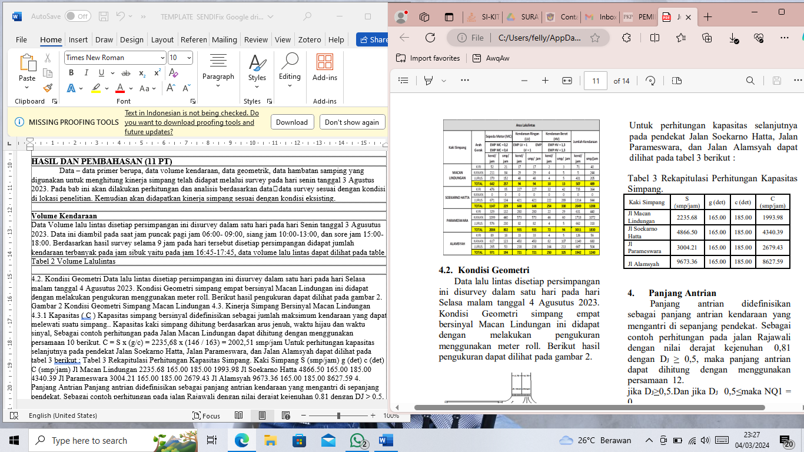
Kondisi Geometri
Data lalu lintas disetiap persimpangan ini disurvey dalam satu hari pada hari Selasa malam tanggal 4 Agusutus 2023. Kondisi Geometri simpang empat bersinyal Macan Lindungan ini didapat dengan melakukan pengukuran menggunakan meter roll. Berikut hasil pengukuran dapat dilihat pada gambar 2.

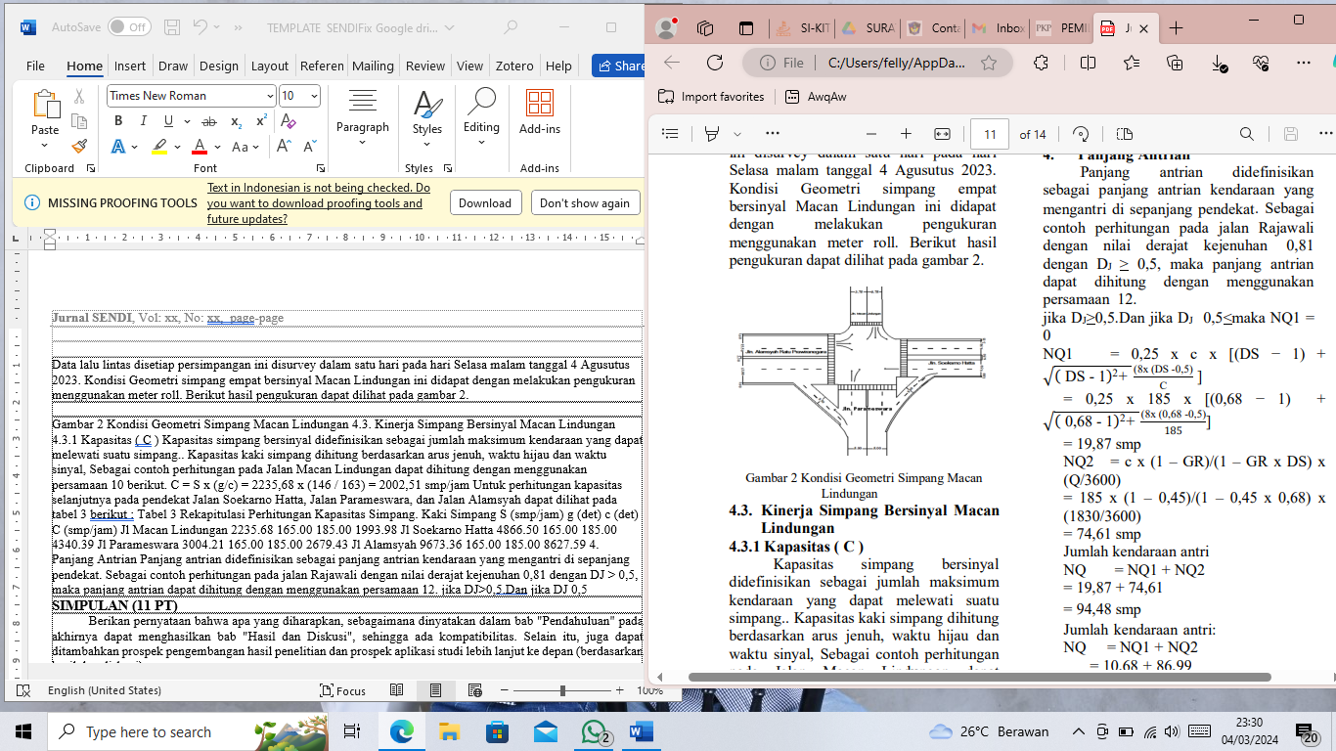
Gambar 2 Kondisi Geometri Simpang Macan Lindungan

Kapasitas ( C )
Kapasitas simpang bersinyal didefinisikan sebagai jumlah maksimum kendaraan yang dapat melewati suatu simpang.. Kapasitas kaki simpang dihitung berdasarkan arus jenuh, waktu hijau dan waktu sinyal, Sebagai contoh perhitungan pada Jalan Macan Lindungan dapat dihitung dengan
C = S x (g/c) = 2235,68 x (146 / 163) = 2002,51 smp/jam
Untuk perhitungan kapasitas selanjutnya pada pendekat Jalan Soekarno Hatta, Jalan Parameswara, dan Jalan Alamsyah dapat dilihat pada tabel 3 berikut :
Tabel 3 Rekapitulasi Perhitungan Kapasitas Simpang. Kaki Simpang
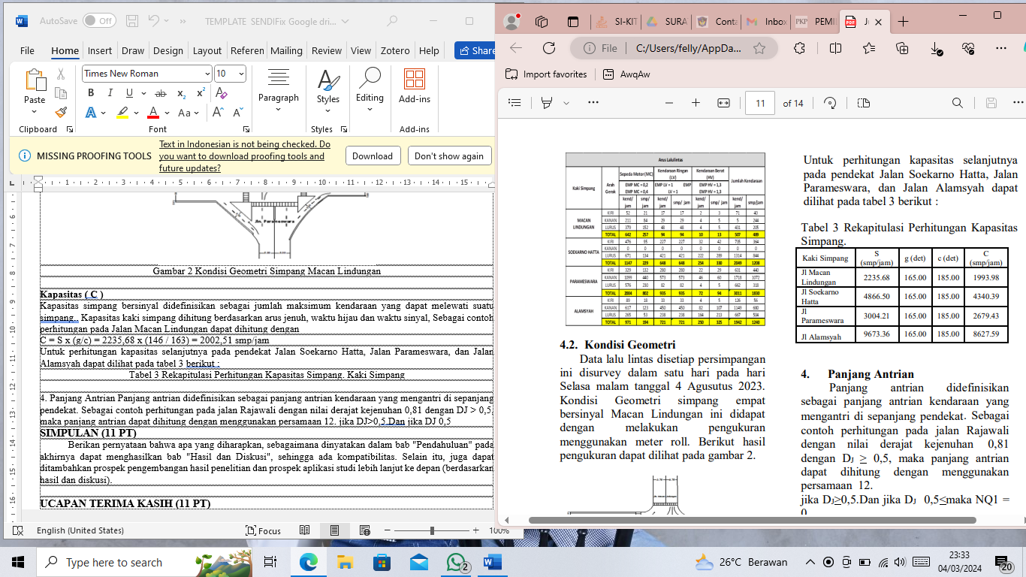
Tingkat Pelayanan Simpang Bersinyal Macan Lindungan
Tabel 7 Rekapitulasi Perhitungan Tingkat Pelayanan Simpang Macan Lindungan
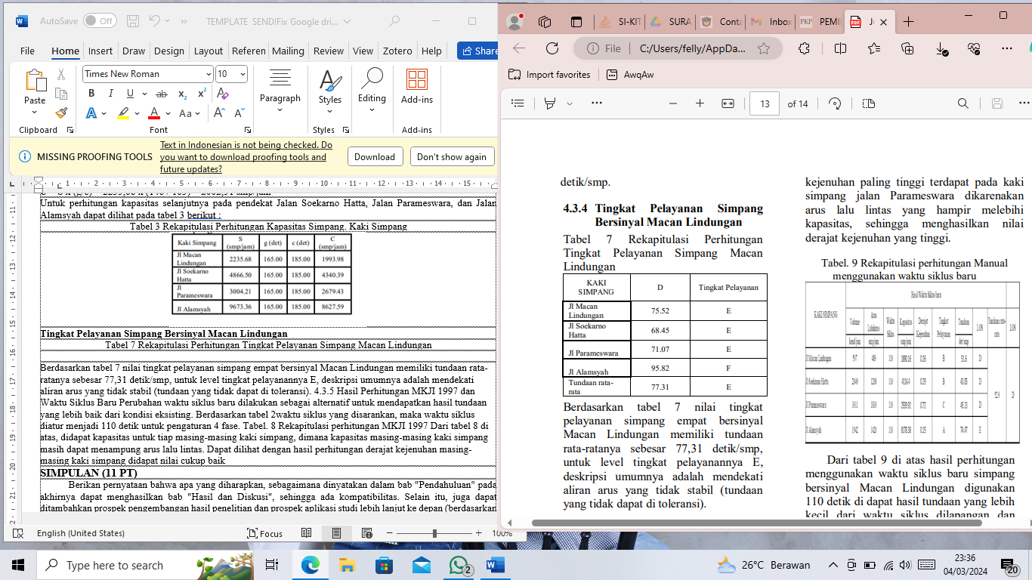
Berdasarkan tabel 7 nilai tingkat pelayanan simpang empat bersinyal Macan Lindungan memiliki tundaan rata-ratanya sebesar 77,31 detik/smp, untuk level tingkat pelayanannya E, deskripsi umumnya adalah mendekati aliran arus yang tidak stabil (tundaan yang tidak dapat di toleransi).

Hasil Perhitungan MKJI 1997 dan Waktu Siklus Baru
Perubahan waktu siklus baru dilakukan sebagai alternatif untuk mendapatkan hasil tundaan yang lebih baik dari kondisi eksisting. Berdasarkan tabel 2waktu siklus yang disarankan, maka waktu siklus diatur menjadi 110 detik untuk pengaturan 4 fase.
Tabel. 8 Rekapitulasi perhitungan MKJI 1997
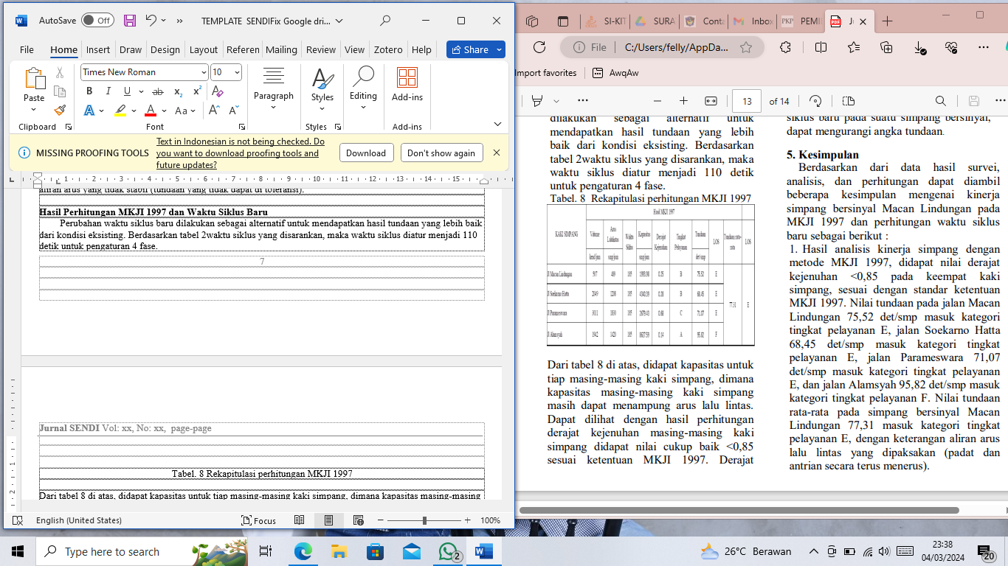
Dari tabel 8 di atas, didapat kapasitas untuk tiap masing-masing kaki simpang, dimana kapasitas masing-masing kaki simpang masih dapat menampung arus lalu lintas. Dapat dilihat dengan hasil perhitungan derajat kejenuhan masing-masing kaki simpang didapat nilai cukup baik <0,85 sesuai ketentuan MKJI 1997. Derajat kejenuhan paling tinggi terdapat pada kaki simpang jalan Parameswara dikarenakan arus lalu lintas yang hampir melebihi kapasitas, sehingga menghasilkan nilai derajat kejenuhan yang tinggi.
Tabel. 9 Rekapitulasi perhitungan Manual menggunakan waktu siklus baru
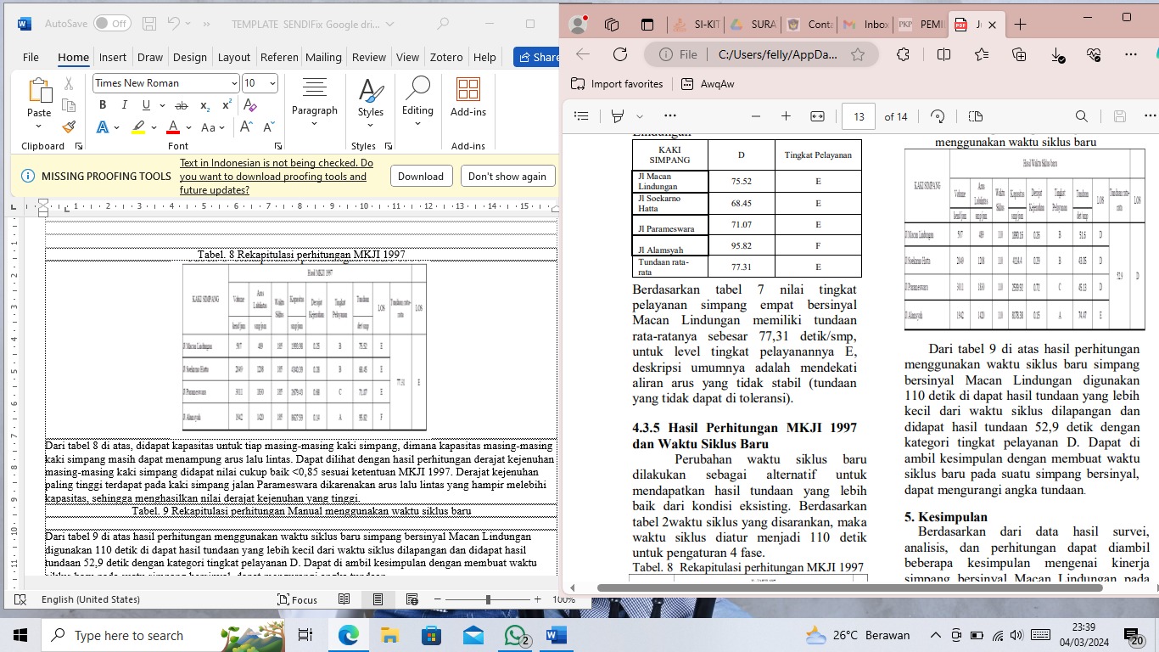
Dari tabel 9 di atas hasil perhitungan menggunakan waktu siklus baru simpang bersinyal Macan Lindungan digunakan 110 detik di dapat hasil tundaan yang lebih kecil dari waktu siklus dilapangan dan didapat hasil tundaan 52,9 detik dengan kategori tingkat pelayanan D. Dapat di ambil kesimpulan dengan membuat waktu siklus baru pada suatu simpang bersinyal, dapat mengurangi angka tundaan.

SIMPULAN (11 PT)
Berdasarkan dari data hasil survei, analisis, dan perhitungan dapat diambil beberapa kesimpulan mengenai kinerja simpang bersinyal Macan Lindungan pada MKJI 1997 dan perhitungan waktu siklus baru sebagai berikut :
1. Hasil analisis kinerja simpang dengan metode MKJI 1997, didapat nilai derajat kejenuhan < 0,85 pada keempat kaki simpang, sesuai dengan standar ketentuan MKJI 1997. Nilai tundaan pada jalan Macan Lindungan 75,52 det/smp masuk kategori tingkat pelayanan E, jalan Soekarno Hatta 68,45 det/smp masuk kategori tingkat pelayanan E, jalan Parameswara 71,07 det/smp masuk kategori tingkat pelayanan E, dan jalan Alamsyah 95,82 det/smp masuk kategori tingkat pelayanan F. Nilai tundaan rata-rata pada simpang bersinyal Macan Lindungan 77,31 masuk kategori tingkat pelayanan E, dengan keterangan aliran arus lalu lintas yang dipaksakan (padat dan antrian secara terus menerus).
2. Hasil perhitungan manual pada waktu siklus baru , dengan merubah waktu siklus menjadi 110 detik dari yang sebelumnya 185 detik, didapat hasil tundaan menurun sebesar 40% dengan nilai 52,90 detik/kend dari kondisi eksisting 77,31 detik/kend.

REFERENSI/DAFTAR PUSTAKA (11 PT)
Badan Pusat Statistik Kota Palembang. 2021, Data Jumlah Penduduk wilayah Kota Palembang.
Morlok, Edward K. 1991. Pengantar Teknik dan Perencanaan Transportasi. Erlangga : Jakarta
Anonim, 1997, Manual Kapasitas Jalan Indonesia (MKJI)
Adiwibowo, S., 2019, Optimalisasi Waktu Siklus Persimpangan Bersinyal
Zulfikar A., Santosa, B., 2018, Optimalisasi Waktu Siklus Lampu Lalu Lintas
Praditya, I. N., Bakti, I. G., 2020, Optimalisasi Waktu Siklus Persimpangan Bersinyal di Kota
Febrina Ishak Syahabudin Theo K. Sendow, Audie L. E.Rumayar., 2015, Definisi mengenai Transportasi
Gland Y. Lumintang, R. Lefrandt, J.A. Timboeleng, Manoppo., 2013, Permasalah Transportasi di Kota Palembang
Kurniawan1, H Komala Erwan, Sumiayattinah., 2013, Pengertian dan Definis Persimpangan Bersinyal
Hobbs, F.d., 1995, Perencaan dan Teknik Lalu Lintas
Malkamah, S., 1994, Survey Jalan Lalu Lintas dan Pengantar Manejemn Lalu Lintas
Oglesby, C. H. dan llicks, R. G, 1998, Teknik Jalan Raya, Jilid 1, Edisi ke empat, Erlangga, Jakarta.
Zulkarnain, Y. P. dan Indriani, I., 2017, Analisa Kinerja Simpang Bersinyal Pada Persimpangan Angkatan 66 Dan Ruas Jalan R.Soekamto Kota Palembang. Jurnal Lateral, Universitas Tridinanti.
Misdalena, Felly. dan FA Nindita., 2019. Evaluasi Kinerja Simpang Bersinyal Simpang Jakabaring. Menggunakan Microsimulator Vissim 8.00. Jurnal Lateral, Universitas Tridinanti

